Конкурс чтецов к 95- летию со дня рождения
Расула Гамзатова.

Дата: 17 сентября 2018 года

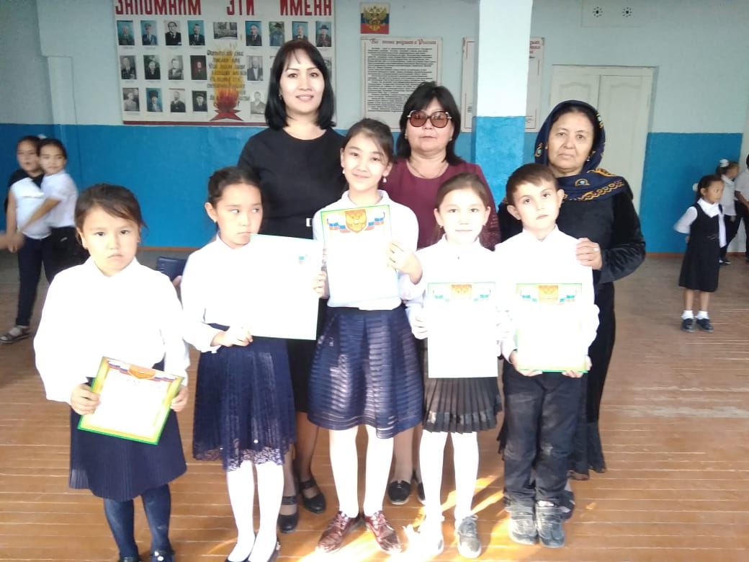

Место проведения: Библиотека МКОУ «Терекли – Мектебская СОШ им. А. Ш. Джанибекова»
Группы читателей: учащиеся 3 - 4х классов
Ведущий: Бекишиева А. Д.– педагог – библиотекарь;
Схема мероприятия: На суд жюри были представлены стихотворения поэта на разные темы: дружбы, любви к матери, к своему народу, родине, Дагестану.
Победителями конкурса стали:
1 место – ученица 4 «В» класса Аджибаева Арина,

2 место – ученица 3 «А» класса – Суюндикова Лейла,

2 место – ученица 3 «В» класса – Шореева Аиша,

3 место – ученица 3 «В» класса – Байманбетова Кумис,

3 место – ученик 3 «Г» класса – Магомадов Абдурахман.

Устный журнал «На все времена» к 80 летнему юбилею со дня рождения Расула Гамзатова

Дата: 17 сентября 2018 года

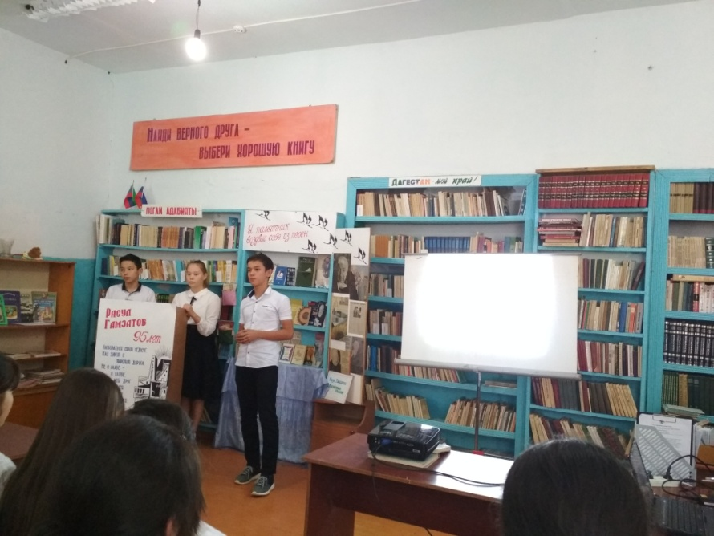

Форма массового мероприятия: Устный журнал.
Место проведения: Библиотека МКОУ «Терекли – Мектебская СОШ им. А. Ш. Джанибекова»
Группы читателей: учащиеся 9х классов
Ведущий: Агаспарова Г.А. – педагог – библиотекарь;
Использование технических средств: мультимедийный проектор, компьютер, экран.
Схема мероприятия: «Поэт Расул Гамзатов не нуждается в представлении. Поэзия Гамзатова – это книга мудрости и мужества, любви и боли, молитв и проклятий, истины и веры, благородства и добра, мгновений и вечности».
Устный журнал состоял из пяти страниц:
- Ровесник всех поколений и земляк всех наций.
- Конституция горца.
- Самое красивое – это лицо друга.
- Журавли Расула.
- В Ногайских степях.
Каждая страница раскрыла жизнь и общественную деятельность, качества поэта и человека, его творчество. Звучали стихи и песни на стихи Р. Гамзатова.
«Поэт он огромный, сделавший знаменитым и Дагестан. И аварский язык, и свои горы. Поэт он не только дагестанский, но и русский поэт».
Р. Рождественский.
